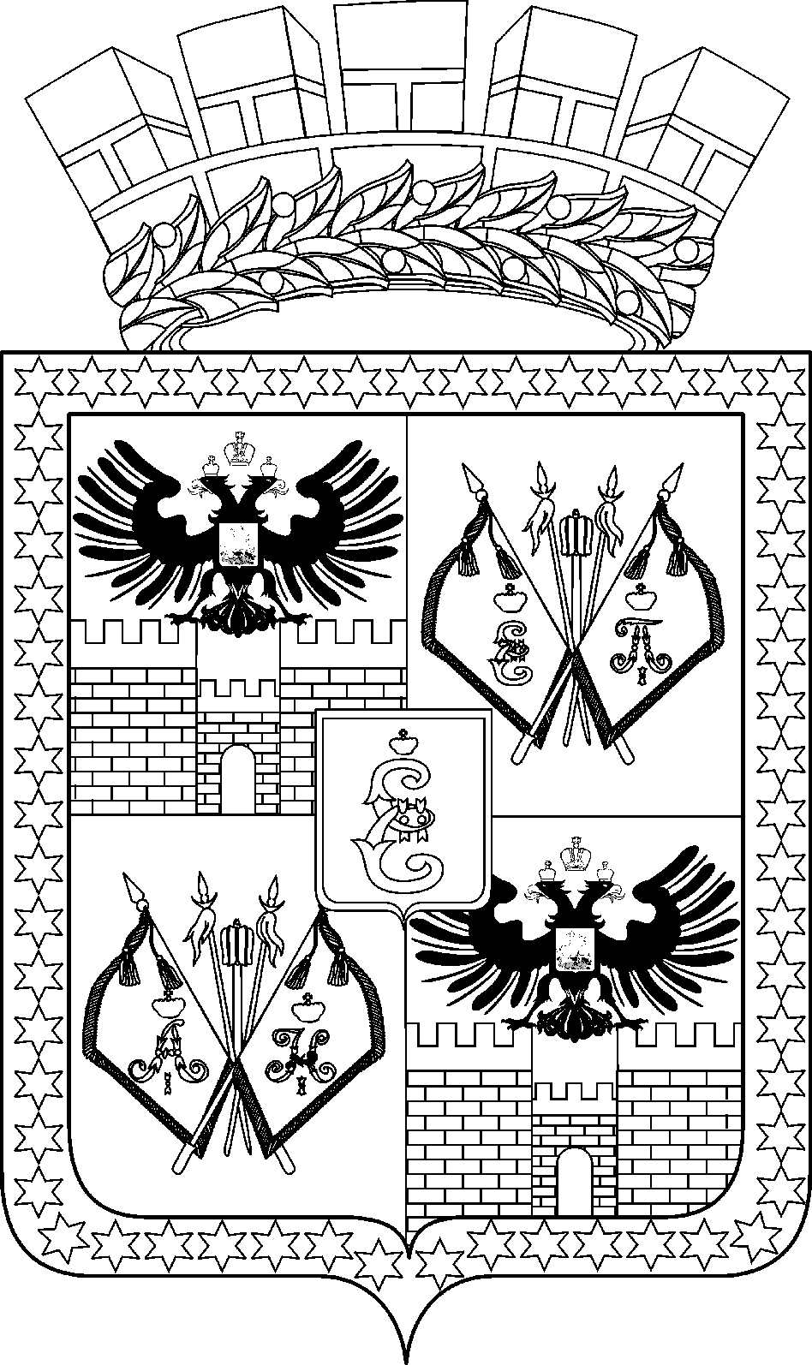
УПРАВЛЕНИЕ  ПО ФИЗИЧЕСКОЙ КУЛЬТУРЕ  И СПОРТУ АДМИНИСТРАЦИИ МУНИЦИПАЛЬНОГО ОБРАЗОВАНИЯ ГОРОД КРАСНОДАР  Красная ул., д. 68, г. Краснодар, 350000  тел. (861) 267-76-01, тел./факс (861) 267-03-16,  e-mail: sport@krd.ru ИНН 2309076030  КПП 231001001 ОГРН 1022301172475  ___________________ № _______________  На № ______________ от _______________ | Руководителям учреждений,  подведомственных управлению по физической культуре и спорту администрации муниципального образования город Краснодар

О пресечении несанкционированной
торговли

Уважаемый Руководитель!

В соответствии с графиком дежурства рабочей группы по пресечению несанкционированной торговли на территории Юбилейного микрорайона, просим Вас в срок до 02.09.2016 предоставить сведения о дежурных (Ф.И.О, должность, контактный телефон) по электронной почте: m.mayorenko@mail.ru

Приложение: | График дежурства рабочей группы по пресечению несанкционированной торговли на территории Юбилейного микрорайона на 8 л. в 1 экз.

Начальник управления А.Н.Мирошников

Н.П.Понаскова
М.Г.Майоренко
2677247
Приложение к письму
от _________ № _____

ГРАФИК ДЕЖУРСТВА
рабочей группы по пресечению несанкционированной торговли на
территории Юбилейного микрорайона
с 01.09.2016 по 30.09.2016 с 08.00 до 20.00

№ | Дата дежурства | Наименование учреждения | Закрепленная улица | Ф.И.О и телефон ответственного дежурного
1. | 01.09.2016 | МАУ МОГК «Физкультурно-оздоровительный комплекс «Спорт» | Магазин «Магнит», пр. Чекистов, 27, конечная остановка маршрутных такси.  Торговый центр «Пять звёзд», пр. Чекистов, 36
2. | 01.09.2016 | МБУ МО город Краснодар «Центр развития видов спорта  № 3» имени заслуженного тренера СССР, Почётного гражданина города Краснодара  Дубко Виталия Фёдоровича | Рынок, пр. Чекистов, 7/3
3. | 02.09.2016 | МБУ ДО «Комплексная специализированная детско-юношеская спортивная школа олимпийского резерва №2» МО город Краснодар | Магазин «Магнит», пр. Чекистов, 27, конечная остановка маршрутных такси.  Торговый центр «Пять звёзд», пр. Чекистов, 36
4. | 02.09.2016 | МБУ «Центр подготовки спортивного резерва по борьбе» МО город Краснодар | Рынок, пр. Чекистов, 7/3
5. | 03.09.2016 | МБУ МО город Краснодар «Центр развития художественной и эстетической гимнастике» МО город Краснодар | Магазин «Магнит», пр. Чекистов, 27, конечная остановка маршрутных такси.  Торговый центр «Пять звёзд», пр. Чекистов, 36
6. | 03.09.2016 | МБУ «Физкультурно-спортивный клуб «Искра» МО город Краснодар | Рынок, пр. Чекистов, 7/3
7. | 04.09.2016 | МБУ «Центр развития видов спорта»  МО город Краснодар | Магазин «Магнит», пр. Чекистов, 27, конечная остановка маршрутных такси.  Торговый центр «Пять звёзд», пр. Чекистов, 36
8. | 04.09.2016 | МБУ «Центр подготовки спортивного резерва № 4» МО город Краснодар | Рынок, пр. Чекистов, 7/3
9. | 05.09.2016 | МБУ ДО «Комплексная специализированная детско-юношеская школа олимпийского  резерва №1»  МО город Краснодар | Магазин «Магнит», пр. Чекистов, 27, конечная остановка маршрутных такси.  Торговый центр «Пять звёзд», пр. Чекистов, 36
10. | 05.09.2016 | МБУ «Центр физкультурно-массовой работы» МО город Краснодар | Рынок, пр. Чекистов, 7/3
11. | 06.09.2016 | МБУ «Дирекция спортивных объектов»  МО город Краснодар | Магазин «Магнит», пр. Чекистов, 27, конечная остановка маршрутных такси.  Торговый центр «Пять звёзд», пр. Чекистов, 36
12. | 06.09.2016 | МБУ «Дворец спорта «Олимп» МО город Краснодар | Рынок, пр. Чекистов, 7/3
13. | 07.09.2016 | МАУ МОГК «Физкультурно-оздоровительный комплекс «Спорт» | Магазин «Магнит», пр. Чекистов, 27, конечная остановка маршрутных такси.  Торговый центр «Пять звёзд», пр. Чекистов, 36
14. | 07.09.2016 | МБУ МО город Краснодар «Центр развития видов спорта  № 3» имени заслуженного тренера СССР, Почётного гражданина города Краснодара  Дубко Виталия Фёдоровича | Рынок, пр. Чекистов, 7/3
15. | 08.09.2016 | МБУ ДО «Комплексная специализированная детско-юношеская спортивная школа олимпийского резерва №2» МО город Краснодар | Магазин «Магнит», пр. Чекистов, 27, конечная остановка маршрутных такси.  Торговый центр «Пять звёзд», пр. Чекистов, 36
16. | 08.09.2016 | МБУ «Центр подготовки спортивного резерва по борьбе» МО город Краснодар | Рынок, пр. Чекистов, 7/3
17. | 09.09.2016 | МБУ МО город Краснодар «Центр развития художественной и эстетической гимнастике» МО город Краснодар | Магазин «Магнит», пр. Чекистов, 27, конечная остановка маршрутных такси.  Торговый центр «Пять звёзд», пр. Чекистов, 36
18. | 09.09.2016 | МБУ «Физкультурно-спортивный клуб «Искра» МО город Краснодар | Рынок, пр. Чекистов, 7/3
19. | 10.09.2016 | МБУ «Центр развития видов спорта»  МО город Краснодар | Магазин «Магнит», пр. Чекистов, 27, конечная остановка маршрутных такси.  Торговый центр «Пять звёзд», пр. Чекистов, 36
20. | 10.09.2016 | МБУ «Центр подготовки спортивного резерва № 4» МО город Краснодар | Рынок, пр. Чекистов, 7/3
21. | 11.09.2016 | МБУ ДО «Комплексная специализированная детско-юношеская школа олимпийского  резерва №1»  МО город Краснодар | Магазин «Магнит», пр. Чекистов, 27, конечная остановка маршрутных такси.  Торговый центр «Пять звёзд», пр. Чекистов, 36
22. | 11.09.2016 | МБУ «Центр физкультурно-массовой работы» МО город Краснодар | Рынок, пр. Чекистов, 7/3
23. | 12.09.2016 | МБУ «Дирекция спортивных объектов»  МО город Краснодар | Магазин «Магнит», пр. Чекистов, 27, конечная остановка маршрутных такси.  Торговый центр «Пять звёзд», пр. Чекистов, 36
24. | 12.09.2016 | МБУ «Дворец спорта «Олимп» МО город Краснодар | Рынок, пр. Чекистов, 7/3
25. | 13.09.2016 | МАУ МОГК «Физкультурно-оздоровительный комплекс «Спорт» | Магазин «Магнит», пр. Чекистов, 27, конечная остановка маршрутных такси.  Торговый центр «Пять звёзд», пр. Чекистов, 36
26. | 13.09.2016 | МБУ МО город Краснодар «Центр развития видов спорта  № 3» имени заслуженного тренера СССР, Почётного гражданина города Краснодара  Дубко Виталия Фёдоровича | Рынок, пр. Чекистов, 7/3
27. | 14.09.2016 | МБУ ДО «Комплексная специализированная детско-юношеская спортивная школа олимпийского резерва №2» МО город Краснодар | Магазин «Магнит», пр. Чекистов, 27, конечная остановка маршрутных такси.  Торговый центр «Пять звёзд», пр. Чекистов, 36
28. | 14.09.2016 | МБУ «Центр подготовки спортивного резерва по борьбе» МО город Краснодар | Рынок, пр. Чекистов, 7/3
29. | 15.09.2016 | МБУ МО город Краснодар «Центр развития художественной и эстетической гимнастике» МО город Краснодар | Магазин «Магнит», пр. Чекистов, 27, конечная остановка маршрутных такси.  Торговый центр «Пять звёзд», пр. Чекистов, 36
30. | 15.09.2016 | МБУ «Физкультурно-спортивный клуб «Искра» МО город Краснодар | Рынок, пр. Чекистов, 7/3
31. | 16.09.2016 | МБУ «Центр развития видов спорта»  МО город Краснодар | Магазин «Магнит», пр. Чекистов, 27, конечная остановка маршрутных такси.  Торговый центр «Пять звёзд», пр. Чекистов, 36
32. | 16.09.2016 | МБУ «Центр подготовки спортивного резерва № 4» МО город Краснодар | Рынок, пр. Чекистов, 7/3
33. | 17.09.2016 | МБУ ДО «Комплексная специализированная детско-юношеская школа олимпийского  резерва №1»  МО город Краснодар | Магазин «Магнит», пр. Чекистов, 27, конечная остановка маршрутных такси.  Торговый центр «Пять звёзд», пр. Чекистов, 36
34. | 17.09.2016 | МБУ «Центр физкультурно-массовой работы» МО город Краснодар | Рынок, пр. Чекистов, 7/3
35. | 18.09.2016 | МБУ «Дирекция спортивных объектов»  МО город Краснодар | Магазин «Магнит», пр. Чекистов, 27, конечная остановка маршрутных такси.  Торговый центр «Пять звёзд», пр. Чекистов, 36
36. | 18.09.2016 | МБУ «Дворец спорта «Олимп» МО город Краснодар | Рынок, пр. Чекистов, 7/3
37. | 19.09.2016 | МАУ МОГК «Физкультурно-оздоровительный комплекс «Спорт» | Магазин «Магнит», пр. Чекистов, 27, конечная остановка маршрутных такси.  Торговый центр «Пять звёзд», пр. Чекистов, 36
38. | 19.09.2016 | МБУ МО город Краснодар «Центр развития видов спорта  № 3» имени заслуженного тренера СССР, Почётного гражданина города Краснодара  Дубко Виталия Фёдоровича | Рынок, пр. Чекистов, 7/3
39. | 20.09.2016 | МБУ ДО «Комплексная специализированная детско-юношеская спортивная школа олимпийского резерва №2» МО город Краснодар | Магазин «Магнит», пр. Чекистов, 27, конечная остановка маршрутных такси.  Торговый центр «Пять звёзд», пр. Чекистов, 36
40. | 20.09.2016 | МБУ «Центр подготовки спортивного резерва по борьбе» МО город Краснодар | Рынок, пр. Чекистов, 7/3
41. | 21.09.2016 | МБУ МО город Краснодар «Центр развития художественной и эстетической гимнастике» МО город Краснодар | Магазин «Магнит», пр. Чекистов, 27, конечная остановка маршрутных такси.  Торговый центр «Пять звёзд», пр. Чекистов, 36
42. | 21.09.2016 | МБУ «Физкультурно-спортивный клуб «Искра» МО город Краснодар | Рынок, пр. Чекистов, 7/3
43. | 22.09.2016 | МБУ «Центр развития видов спорта»  МО город Краснодар | Магазин «Магнит», пр. Чекистов, 27, конечная остановка маршрутных такси.  Торговый центр «Пять звёзд», пр. Чекистов, 36
44. | 22.09.2016 | МБУ «Центр подготовки спортивного резерва № 4» МО город Краснодар | Рынок, пр. Чекистов, 7/3
45. | 23.09.2016 | МБУ ДО «Комплексная специализированная детско-юношеская школа олимпийского  резерва №1»  МО город Краснодар | Магазин «Магнит», пр. Чекистов, 27, конечная остановка маршрутных такси.  Торговый центр «Пять звёзд», пр. Чекистов, 36
46. | 23.09.2016 | МБУ «Центр физкультурно-массовой работы» МО город Краснодар | Рынок, пр. Чекистов, 7/3
47. | 24.09.2016 | МБУ «Дирекция спортивных объектов»  МО город Краснодар | Магазин «Магнит», пр. Чекистов, 27, конечная остановка маршрутных такси.  Торговый центр «Пять звёзд», пр. Чекистов, 36
48. | 24.09.2016 | МБУ «Дворец спорта «Олимп» МО город Краснодар | Рынок, пр. Чекистов, 7/3
49. | 25.09.2016 | МАУ МОГК «Физкультурно-оздоровительный комплекс «Спорт» | Магазин «Магнит», пр. Чекистов, 27, конечная остановка маршрутных такси.  Торговый центр «Пять звёзд», пр. Чекистов, 36
50. | 25.09.2016 | МБУ МО город Краснодар «Центр развития видов спорта  № 3» имени заслуженного тренера СССР, Почётного гражданина города Краснодара  Дубко Виталия Фёдоровича | Рынок, пр. Чекистов, 7/3
51. | 26.09.2016 | МБУ ДО «Комплексная специализированная детско-юношеская спортивная школа олимпийского резерва №2» МО город Краснодар | Магазин «Магнит», пр. Чекистов, 27, конечная остановка маршрутных такси.  Торговый центр «Пять звёзд», пр. Чекистов, 36
52. | 26.09.2016 | МБУ «Центр подготовки спортивного резерва по борьбе» МО город Краснодар | Рынок, пр. Чекистов, 7/3
53. | 27.09.2016 | МБУ МО город Краснодар «Центр развития художественной и эстетической гимнастике» МО город Краснодар | Магазин «Магнит», пр. Чекистов, 27, конечная остановка маршрутных такси.  Торговый центр «Пять звёзд», пр. Чекистов, 36
54. | 27.09.2016 | МБУ «Физкультурно-спортивный клуб «Искра» МО город Краснодар | Рынок, пр. Чекистов, 7/3
55. | 28.09.2016 | МБУ «Центр развития видов спорта»  МО город Краснодар | Магазин «Магнит», пр. Чекистов, 27, конечная остановка маршрутных такси.  Торговый центр «Пять звёзд», пр. Чекистов, 36
56. | 28.09.2016 | МБУ «Центр подготовки спортивного резерва № 4» МО город Краснодар | Рынок, пр. Чекистов, 7/3
57. | 29.09.2016 | МБУ ДО «Комплексная специализированная детско-юношеская школа олимпийского  резерва №1»  МО город Краснодар | Магазин «Магнит», пр. Чекистов, 27, конечная остановка маршрутных такси.  Торговый центр «Пять звёзд», пр. Чекистов, 36
58. | 29.09.2016 | МБУ «Центр физкультурно-массовой работы» МО город Краснодар | Рынок, пр. Чекистов, 7/3
59. | 30.09.2016 | МБУ «Дирекция спортивных объектов»  МО город Краснодар | Магазин «Магнит», пр. Чекистов, 27, конечная остановка маршрутных такси.  Торговый центр «Пять звёзд», пр. Чекистов, 36
60. | 30.09.2016 | МБУ «Дворец спорта «Олимп» МО город Краснодар | Рынок, пр. Чекистов, 7/3

Начальник управления А.Н.Мирошников

Н.П.Понаскова
М.Г.Майоренко
2677247

